Association
des personnes handicapées de la Rive-Sud Ouest

Rapport

annuel

2020-2021

Présenté à l’assemblée générale annuelle
Juin 2021

APHRSO
100, rue Ste-Marie | La Prairie | J5R 1E8
450 659-6519 | info@aphrso.org | www.aphso.org

Table des matières

Qui sommes-nous ? 2
Notre équipe 3
Mot du président et de la directrice générale 4

Volet : Gouvernance et développement organisationnel 5
- Ce que nous avons réalisé 6
- Ce que nous souhaitons poursuivre, améliorer ou réaliser…………………………. 9

Volet : Concertation-Représentation- Promotion-Revendication-Développement social..10
- Ce que nous avons réalisé ………11
- Ce que nous souhaitons poursuivre, améliorer ou réaliser…………………………14

Volet: Soutien aux membres et vie associative…………………………………………..…..15
- Ce que nous avons réalisé .16
- Ce que nous souhaitons poursuivre, améliorer ou réaliser…………………………20

Conclusion……………………………………………………………………………………….21

L’Association des personnes handicapées de la Rive-Sud Ouest

La mission
L’Association des personnes handicapées de la Rive-Sud Ouest (APHRSO) est un organisme d’action communautaire autonome fondé en 1980 et dont la mission vise à promouvoir l’inclusion et la pleine participation citoyenne des personnes ayant des limitations fonctionnelles.

Qui sommes-nous ?
Territoire desservi
La MRC de Roussillon
Nos valeurs
Dignité – Justice sociale – Respect – Autonomie – Équité – Démocratie

Nos principaux objectifs
- Promouvoir les intérêts des personnes et ceux de leurs familles
- Promouvoir l’accessibilité universelle
- Faire reconnaître et défendre l’ensemble des droits collectifs et individuels des personnes et ceux de leurs familles
- Collaborer avec les ressources du milieu pour soutenir la réponse aux besoins des personnes et ceux de leurs familles
- Soutenir les personnes et leurs familles dans leurs démarches personnelles

Notre approche
Pour exercer notre rôle d’acteur de changement et dans une perspective de transformation sociale, nous intervenons à la fois auprès des individus pour qu’ils puissent exercer leur pouvoir d’agir et sur divers déterminants sociaux de la santé pour améliorer la qualité de vie des gens, soutenir le développement de ressources et d’environnements adéquats et accessibles et ainsi lutter contre l’exclusion sociale. Nos actions sont guidées par une approche globale des problématiques. Quant à nos stratégies d’intervention, notre majeure s’articule autour de l’intervention collective, alors que notre mineure s’articule davantage autour de l’intervention individuelle.

Nos services sont offerts du lundi au vendredi, de 8 h 30 à 16 h 30, sur une période de 50 semaines annuellement. Notons que l’APHRSO est propriétaire de son immeuble, situé dans le secteur historique du vieux La Prairie.

Notre équipe

Votre Conseil d’administration pour 2020-2021

Président : Monsieur Olivier Lemieux
Vice-présidente : Madame Guylaine Rathel
Secrétaire : Madame Odette Gagnon
Trésorière : Madame Karine Lévesque

Administratrices : Madame Christine Paquette
Madame Nathalie Migneault
Madame Nicole Benjamin

Le conseil d’administration est composé de quatre (4) parents d’adultes vivant avec une déficience intellectuelle, de deux (2) personnes vivant avec des limitations motrices et d’une personne issue de la communauté.

Les membres du Conseil d’administration se sont réunis à neuf (9) reprises cette année, totalisant 130 heures d’implication bénévole au profit de l’organisme.

- Quatre (4) membres se sont également impliqués au comité de travail entourant le 40e anniversaire de l’organisme.

Le personnel permanent

Directrice générale : Madame Nancy Côté
Responsable des services de soutien et d’informations : Madame Nancy Therrien
Agente de promotion et de développement social : Madame Marie-Eve Clermont

L’APHRSO a le privilège, depuis plusieurs années, de pouvoir compter sur une stabilité au sein de son personnel permanent, sur une diversité et une complémentarité au niveau des compétences, ce qui constitue un élément très positif pour l’organisation. Dans le contexte actuel de pénurie de main-d’œuvre et dans un contexte de crise sanitaire, cette constance, jumelée à l’expertise et aux compétences de tous, a très certainement contribué à faciliter la poursuite de nos actions.

Mot du président et

de la directrice générale
Chers membres,
Une autre année a pris fin pour l’APHRSO et, disons-le, elle fut particulièrement éprouvante à plusieurs égards, et ce tant pour l’organisme que pour ses membres et leurs proches.
Cela dit, malgré l’état d’urgence sanitaire avec laquelle nous avons dû composer tout au long de l’année, nous sommes très fiers de vous présenter les actions qui ont été réalisées dans ce contexte exceptionnel qui a su mettre en lumière la grande capacité des humains à s’organiser, à s’adapter aux changements, à s’entraider, à s’investir en temps de crise et bien évidemment, à faire preuve d’une grande résilience dans les circonstances.
À cet égard, nous trouvons important de souligner l’apport inestimable de l’équipe de travail qui n’a ménagé aucun effort et qui s’est investi sans relâche pour que nous puissions poursuivre nos actions et surtout, pour soutenir nos membres et leurs proches dans cette période particulièrement difficile et déstabilisante.
Un immense merci également aux membres bénévoles qui composent le conseil d’administration. Votre disponibilité, votre dévouement et votre participation aux actions de l’organisme ont été particulièrement appréciés au cours de la dernière année. Soyez assurés de notre grande reconnaissance pour tout ce que vous faites au profit de l’organisme.
Nous aimerions également remercier le gouvernement du Québec de nous avoir reconnus, dès le début de la pandémie, comme étant un service essentiel. Grâce à cette reconnaissance et à nos partenaires financiers qui ont été au rendez-vous, l’APHRSO a pu être présente et impliquée sur son territoire, notamment pour soutenir une population particulièrement vulnérable dans un contexte comme celui que nous avons vécu.
Sur ce, revoyons ensemble les actions qui ont défini l’organisme au cours de la dernière année.

Bonne lecture!

Olivier Lemieux Nancy Côté
Olivier Lemieux Nancy Côté
Président Directrice générale

Volet :

Gouvernance et développement organisationnel
La gouvernance :
Désigne l'ensemble des mesures et des règles qui permettent d'assurer le bon fonctionnement et le contrôle d'une organisation. La gouvernance a pour but de fournir l'orientation, de s'assurer que les objectifs sont atteints, que les risques sont gérés adéquatement et que les ressources sont utilisées avec économie, efficience et efficacité.
Nécessaire à tout type d’organisation, une saine gouvernance vise à garantir qu’une organisation respecte les lois et les réglementations la concernant, mais aussi la mission, les objectifs, les politiques internes qui lui sont propres de même que l’éthique.

Le développement organisationnel
Ensemble de principes, processus et pratiques qui soutiennent l’organisation dans son développement interne afin de soutenir ses ambitions de développement externe.

Le développement organisationnel est un effort délibéré pour améliorer la performance et la viabilité à long terme de l’organisation. Il s’agit de mettre en place les capacités nécessaires pour répondre aux besoins actuels et futurs de l’organisation.
Concrètement, le développement organisationnel consiste à déterminer si le processus opérationnel, le mode de gestion et le développement des compétences de l’équipe permettent de faire évoluer l’organisme.

Considérant les enjeux de recrutement et pour assurer une saine gouvernance, il est important pour l’APHRSO d’avoir un CA diversifié et complémentaire en matière de compétences, d’expérience et de représentativité des personnes vivant avec des limitations.

Ce que nous avons réalisé

Spécifiquement en ce qui concerne la pandémie, l’APHRSO a dû cette année s’adapter et revoir son fonctionnement et ses pratiques pour respecter les mesures sanitaires et les directives gouvernementales :

        - Apprentissage et utilisation des technologies de communication virtuelle
        - Production de rapports supplémentaires au conseil d’administration
        - Mise en place de rencontres de CA en mode virtuel
        - Adaptation du travail pour le personnel (télétravail et présentiel) et révision des priorités
        - Ajout de formations pour adapter nos pratiques et parfaire nos connaissances (gouvernance, télétravail, technologies numériques, évaluation, adhésion des membres, mobilisation, marketing social, identification des clientèles à risque, etc.)
        - Élaboration d’un plan de relance pour nos groupes en présentiel
        - Ajustements des pratiques en continu et selon la situation
        - Tenue de l’AGA en mode virtuel

L’acquisition de nouvelles compétences et l’apprentissage de nouvelles pratiques s’ajoutent à ce que nous avions déjà mis en place au niveau de la gouvernance :
- Des règlements généraux mis à jour
- Des couvertures d’assurances (biens, immeuble, administrateurs, responsabilité civile)
- Un modèle logique
- Un cadre de gouvernance*
- Des comités internes
- Un code d’éthique
- Une politique de prévention du harcèlement au travail
- Une procédure d’accueil
- Un profil des administrateurs recherchés et plan de relève *
- Un organigramme
- Des rapports détaillés
- Formation et développement de planification stratégique
- Formation et mise en place de pratiques d’évaluation

* Certains aspects du cadre de gouvernance et le plan de relève seront actualisés au cours de la prochaine année.

L’année 2020 marquait également le 40e anniversaire de l’APHRSO. Malgré le contexte très particulier qui nous a forcés à revoir nos stratégies, nous avons tout de même réussi à souligner ce beau passage à travers le temps et à atteindre nos objectifs.
Les retombées ont d’ailleurs été très positives sur le plan de la visibilité :
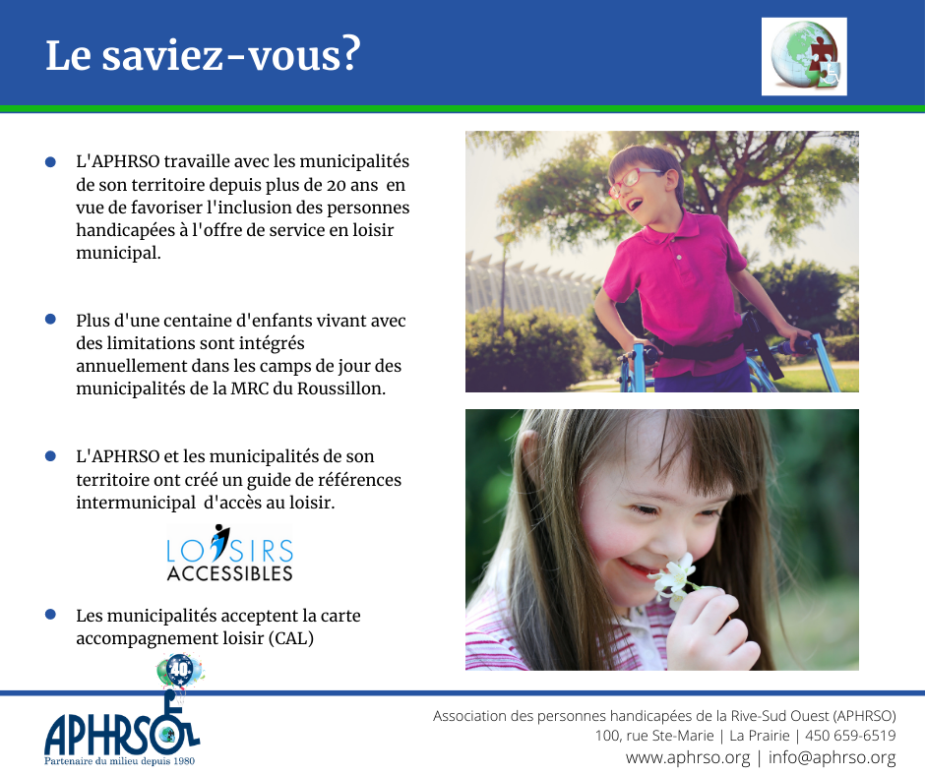
- Dévoilement virtuel de l’œuvre du projet de médiation culturelle marquant le 40e : https://youtu.be/hb0STqzaBcQ
- Nombreux partages de nos publications par nos partenaires
- Publication de textes rédigés par les élus du territoire
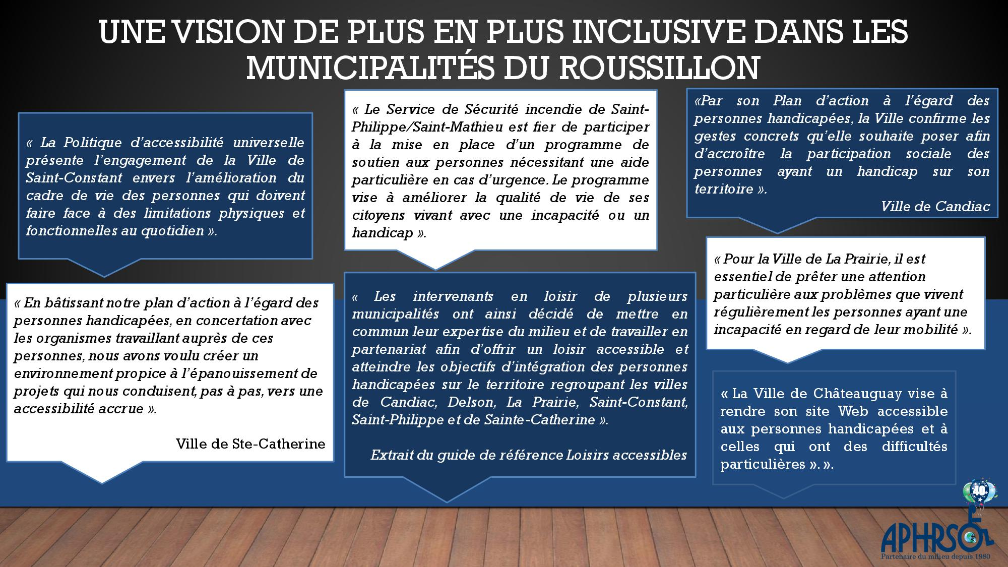
- Demandes d’entrevues provenant de médias de proximité
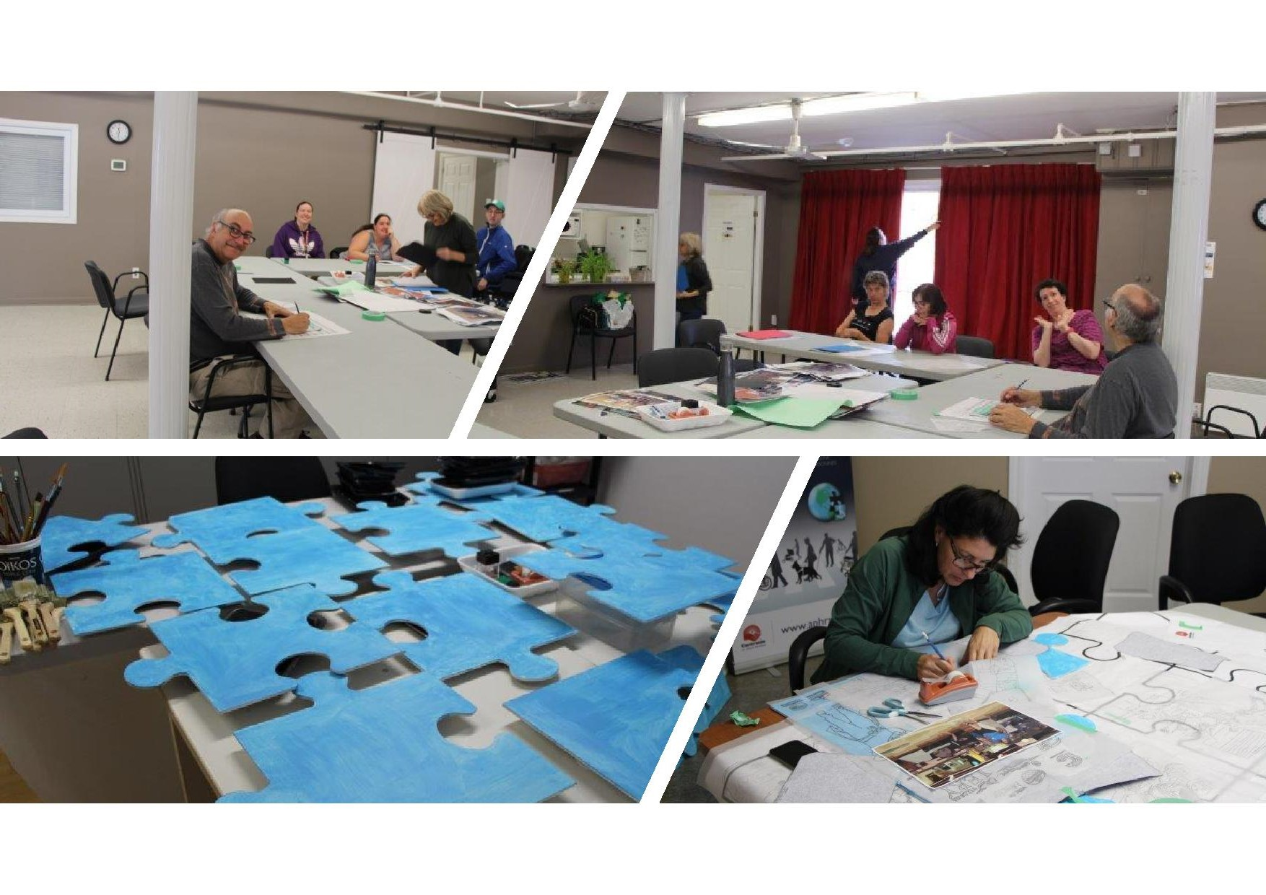
- Commentaires positifs publiés ou acheminés à l’organisme à la suite du dévoilement (élus municipaux, provinciaux, membres, médias, partenaires, représentants municipaux, etc.)
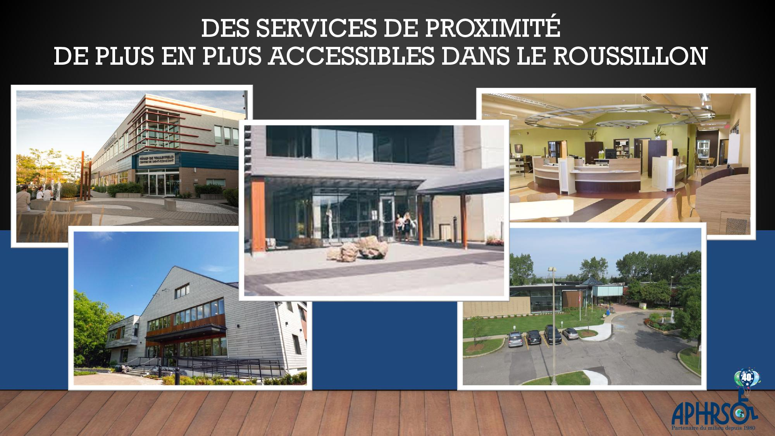
- Allocution en chambre faite par le Député de La Prairie, monsieur Christian Dubé
- Remise d’un certificat de l’OPHQ soulignant notre 40e anniversaire et nos efforts visant à accroître la participation sociale des personnes handicapées et à faire du Québec une société plus inclusive.
- Une reproduction de l’œuvre a été remise aux bénévoles ayant participé au projet et aux onze (11) municipalités de la MRC du Roussillon
- Trente (30) heures de bénévolat ont été effectuées par nos membres pour la réalisation de la vidéo du dévoilement virtuel marquant le 40e anniversaire.
- Le dévoilement, le montage photo et les vignettes diffusées via notre page Facebook marquant l’impact de nos actions dans la collectivité ont rejoint plus de 5000 personnes.

Bilan de la planification stratégique 2017-2021
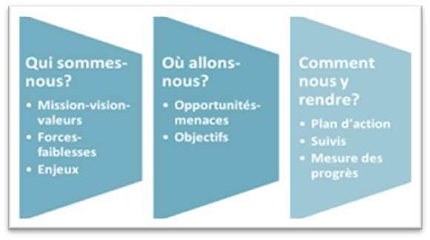
En 2016-2017, l’APHRSO a été formée et accompagnée pour une démarche de planification stratégique. Les principaux objectifs étaient de :
- Actualiser la mission
- Définir la vision, les valeurs et le modèle logique qui sous-tendent nos actions
- Repositionner les services vers la mission
- Étendre le territoire de desserte (MRC de Roussillon)

Un plan d’action 2017-2021 a par la suite été réalisé et l’année qui vient de se terminer marquait le moment d’en faire le bilan. Globalement, l’ensemble des objectifs a été atteint et nous sommes très satisfaits de l’impact de nos actions et des mesures que nous avons mises en place.

Constats observés :
Depuis que nous avons procédé à l’actualisation de notre mission et que nous avons repositionné nos actions avec celle-ci, la population qui se réfère à nous ou qui fait appel à nous comprend beaucoup mieux ce que nous sommes comme organisme. Cela se traduit entre autres par le type d’appels que nous recevons et par les profils d’adhésion que nous recevons depuis quelques années. Nos actions ont également eu pour effet d’augmenter annuellement l’adhésion de nouveaux membres et les abonnés à notre page Facebook.

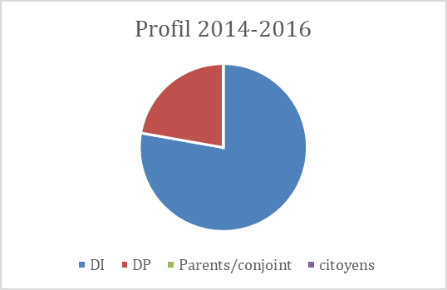
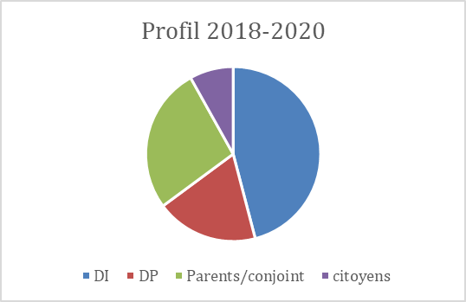
Profils
des adhésions

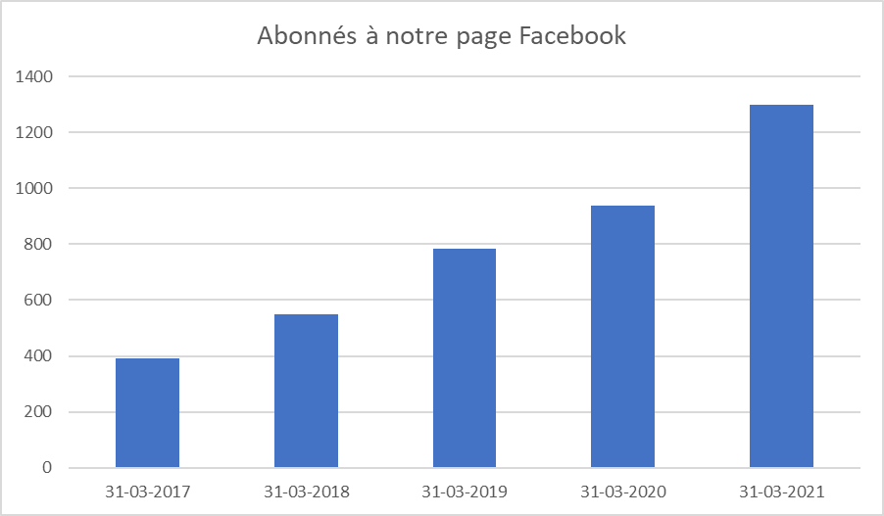

Ce que nous souhaitons poursuivre, améliorer ou réaliser au cours des prochaines années pour :

      - Assurer le maintien et l’amélioration continue de nos pratiques de gouvernance
      - Assurer le maintien d’un conseil d’administration fonctionnel, efficient et qui reflète les besoins de l’organisme
      - Assurer une relève représentative et efficiente au sein du conseil d’administration
      - Assurer la rétention et le développement des compétences du personnel

Par les mesures et actions suivantes :
        - Mise en place d’un processus d’évaluation de la gouvernance, basée sur le rendement, l’amélioration continue et le développement des compétences (CA et personnel)

        - Tel que défini dans le plan de relève, actualisation du processus de recrutement pour :
          - L’évaluation annuelle des besoins en matière de relève au CA
          - L’analyse, la recherche et la sélection de candidatures potentielles au CA

        - Visibilité de l’expertise, de la complémentarité et des compétences des membres du conseil d’administration et du personnel (site web)

        - Mise en place d’un plan de relève pour nos ressources humaines

        - Évaluation annuelle des besoins en formation (CA et personnel)

        - Application de mesures écoresponsables dans les pratiques de gestion

        - Implantation de technologies de communication virtuelle pour faciliter l’implication des personnes ayant des limitations fonctionnelles au sein du conseil d’administration ou des comités de travail

Volet :
Concertation-Représentation- Promotion-Revendication-Développement social

Concertation :
Processus de dialogue dont le but est de parvenir à des propositions acceptées par toutes les parties impliquées.

Représentations :
Action de représenter (une personne, une collectivité); action de remplacer quelqu’un dans l'exercice de ses droits.

Promotion :
Mettre quelque chose à l’avant, préconiser en essayant de le faire adopter, d’en favoriser le développement.

Revendications :
Réclamer ce à quoi on peut légitimement prétendre, ce que l’on considère comme un dû.

Développement social :
Fait référence à la mise en place et au renforcement au sein des communautés, des conditions requises pour permettre d’une part, à chaque individu de développer pleinement ses potentiels, de pouvoir participer activement à la vie sociale et tirer sa juste part de l’enrichissement collectif, et d’autre part, à la collectivité de progresser socialement, culturellement et économiquement dans un contexte où le développement économique s’oriente vers un développement durable soucieux de justice sociale.

Pour assurer le développement d’une société plus inclusive et accessible à tous, l’implication, le soutien et la collaboration de l’APHRSO avec les différents acteurs de la communauté constituent pour nous un aspect essentiel de notre travail.

Ce que nous avons réalisé
Implication, soutien et participation aux différents lieux de concertation sectoriels et intersectoriels, établis selon les priorités de l’organisme :
        - Comités, sous-comités et présidence au CA du Groupement des Associations de personnes handicapées de la Rive-Sud de Montréal (GAPHRSM)
(Positionnement stratégique pour l’APHRSO)

Enjeux priorisés :
- Vigie et intervention en contexte de pandémie
- Soutien à la personne et à la famille
- Accès aux services
- Camps de jours et services estivaux
- Plans d’action municipaux à l’égard des personnes handicapées
- Milieux de vie
- Accessibilité universelle
- Transport collectif
- Ententes de service en DI-DP-TSA

        - Corporation de développement communautaire Roussillon (CDC)
Enjeux priorisés :
- Vigie en contexte de pandémie
- Tarification sociale en transport
- Logements sociaux accessibles à tous
- Présentation de l’APHRSO sur l’embauche inclusive

        - Table régionale des organismes communautaires de la Montérégie (TROC-M)
Enjeux priorisés :
- Vigie en contexte de pandémie
- Financement
- Partenariat pour soutenir les ententes de services en DI-DP-TSA

        - Comités consultatifs et sous-comités de l’Autorité régionale du transport métropolitain (ARTM)
Enjeux priorisés :
- Transport collectif (réseau régulier et adapté)
- Tarification sociale
- Accessibilité universelle

        - Comités consultatifs d’Exo Couronne Sud
Enjeux priorisés :
- Intégration du transporteur TARSO
- Harmonisation, développement, qualité et services offerts
        - Comités consultatifs relatifs à l’élaboration des plans d’action municipaux à l’égard des personnes handicapées (Candiac, La Prairie, Saint-Constant, Sainte-Catherine)
L’APHRSO produit et diffuse régulièrement de l’information aux villes pour les soutenir dans leurs travaux.
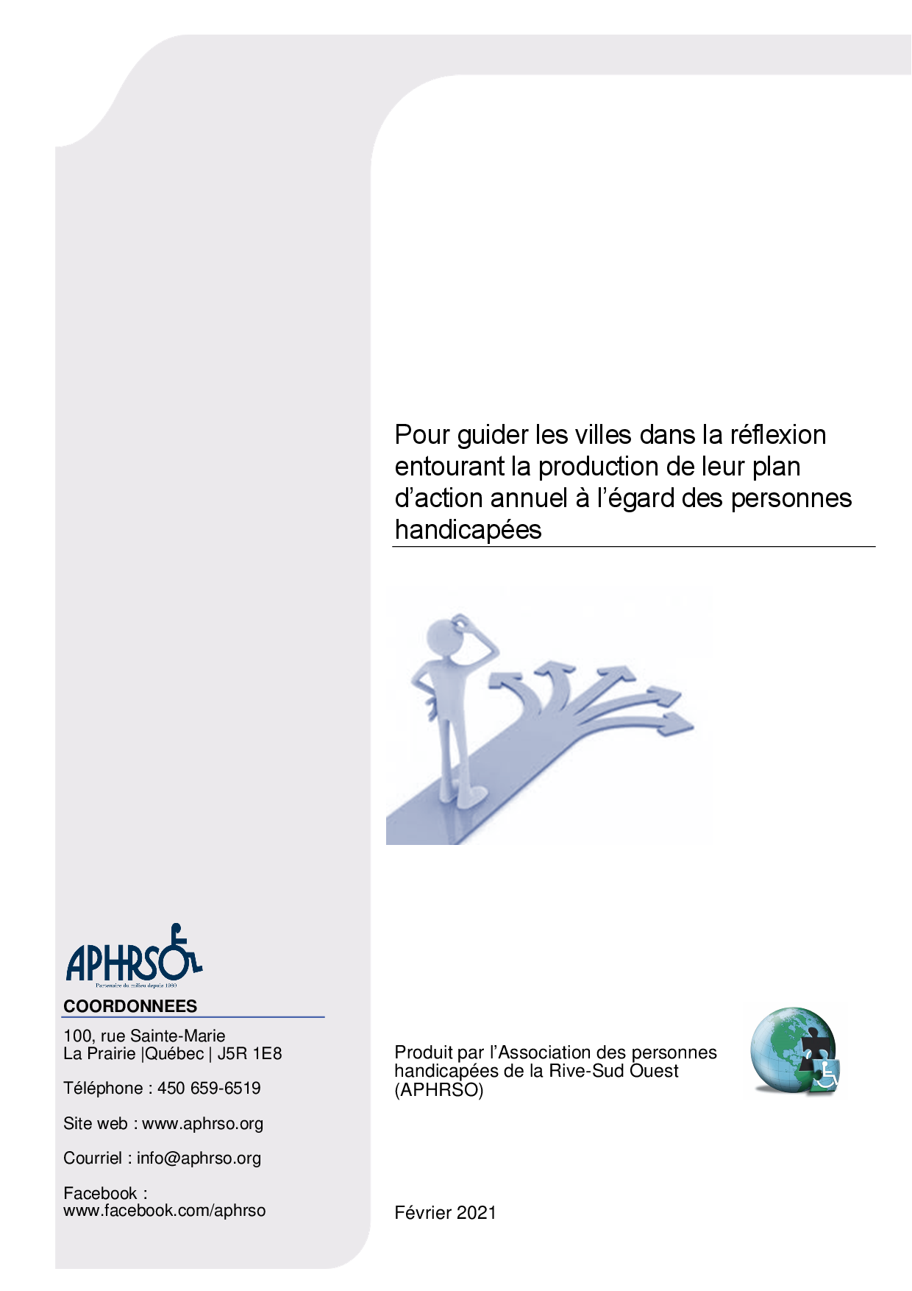
Enjeux priorisés :
- Participation citoyenne
- Accessibilité universelle
- Milieux de vie
- Commerces et services de proximité accessibles à tous
- Respect des espaces de stationnement réservés à l’usage de personnes handicapées
- Employabilité

      - Comités ou consultations municipales (développement durable, politique familiale, mobilité active, développement social, etc.)

Enjeux priorisés :
- Participation citoyenne
- Accessibilité universelle
- Milieux de vie accessibles à tous
- Participation active en 2020-2021 au comité de pilotage de la politique familiale de la ville de Delson
Prêt d’un espace bureau à l’organisme PAL et participation au comité de sélection des locataires
Soutien aux partenaires pour la réalisation de leurs activités ponctuelles destinées aux personnes handicapées ou à leurs proches (diffusion d’information, prêt de locaux, soutien technique, etc.)

Prêt de locaux ponctuels aux intervenants du réseau de la santé et des services sociaux pour la tenue de rencontres de suivis / plans d’intervention

À l’origine de l’implantation d’un centre d’activités de jour DI-TSA à La Prairie, l’APHRSO contribue par un prêt de locaux et offre du soutien ponctuel à son partenaire, Mouvement Action Découverte, pour en assurer sa réalisation. La contribution financière de l’APHRSO dans cette entente est évaluée à plus de 12 000$ annuellement. Durant la pandémie, l’APHRSO a également prêté temporairement un local pour soutenir le centre d’activités de jour de Saint-Constant qui a perdu son local.
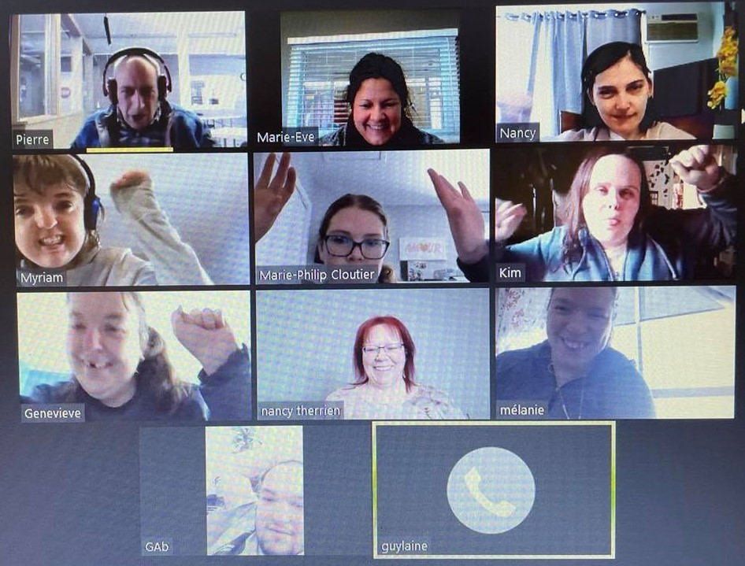
Réalisation et mise en œuvre d’un plan de communication pour promouvoir notre organisme

Production et diffusion d’une vidéo dans le cadre de la Semaine québécoise de la déficience intellectuelle (SQDI) : https://youtu.be/8usi4me3T1s
Développement et diffusion de nouveau matériel de sensibilisation visant l’accessibilité des commerces et des services de proximité
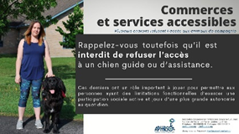
Création et diffusion de nouveau matériel promotionnel
- Visuel sur l’importance du chien d’assistance
- Visuel sur le respect des espaces de stationnement
- Visuel de sensibilisation s’adressant aux commerçants (accessibilité et disposition des lieux)
- Visuel sur la réouverture des commerces en contexte de pandémie
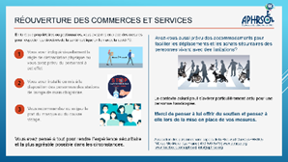
Développement d’un partenariat avec la Chambre de commerces et d’industrie du Grand Roussillon (à poursuivre)

Sensibilisation auprès des municipalités lors de comités ou consultations

Nombreux commentaires positifs, belle visibilité et nombreux partages de nos publications par les médias sociaux. Jusqu’à 15 000 personnes rejointes lors de la diffusion de nos publications.

Évaluation de notre projet Coup de main
En 18 mois, vingt-deux (22) projets d’implication sociale ont vu le jour
(8 projets au profil de l’organisme - 14 au profit de la communauté - 24 participations de l’équipe mobile).
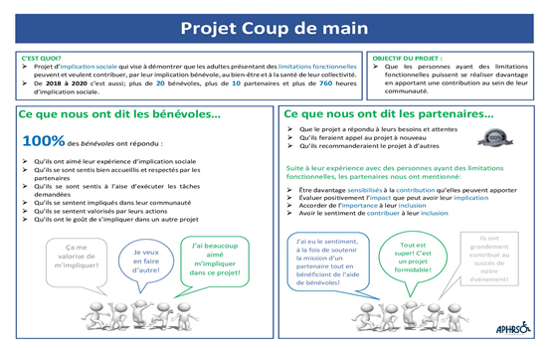
La pandémie est malheureusement venue mettre un terme abruptement en 2020 à ce projet d’implication bénévole dans la communauté.

L’année 2020 marquait cependant le moment d’en évaluer l’impact sur les bénévoles et les partenaires impliqués.

Voici les résultats obtenus

Ce que nous souhaitons poursuivre, améliorer ou réaliser au cours des prochaines années pour :
- Promouvoir les intérêts des personnes et de leurs proches
- Faire reconnaître et défendre l’ensemble des droits collectifs
- Soutenir la réponse aux besoins
- Promouvoir l’inclusion et la participation sociale
- Pour contribuer au développement d’une société plus inclusive et universellement accessible

Par les mesures et actions suivantes :
- Maintien de notre implication aux différents lieux de concertation sectoriels et intersectoriels (développement de nouveaux lieux au besoin et positionnement stratégique en ce qui concerne les enjeux priorisés)

        - Développement et diffusion de matériel de sensibilisation visant l’accessibilité des commerces et des services de proximité (poursuite du comité de travail)

        - Promotion des commerces et services accessibles dans le Roussillon

        - Promotion des mesures fiscales et de guides d’informations pouvant soutenir l’accessibilité des commerces, des services ou des milieux d’habitation

        - Réalisation d’un salon des partenaires à l’intention des personnes ayant des limitations fonctionnelles et de leurs proches

        - Réalisation d’un atelier de sensibilisation destiné au personnel responsable de l’accueil dans les services municipaux

        - Promotion de l’employabilité des personnes ayant des limitations fonctionnelles sur le territoire de la MRC du Roussillon

        - Poursuite de nos travaux régionaux en vue du développement de projets concertés de milieux de vie adaptés aux besoins des personnes

        - Obtention de la reconnaissance de notre organisme auprès de toutes les villes et municipalités du territoire desservi

        - Poursuite de nos collaborations avec l’ensemble des villes et municipalités de notre territoire

        - Création d’outils visant la promotion de l’inclusion et de la participation sociale

        - Évaluation d’un aspect de ce volet pour mesurer l’impact de nos actions
Volet :
Soutien aux membres et vie associative

Ce volet d’intervention permet aux membres, à leurs proches ou à toute personne se référant à l’organisme d’être entendus, soutenus, informés, outillés et accompagnés par une approche personnalisée, permettant ainsi aux personnes d’exercer leur pouvoir d’agir et d’exercer une participation sociale active répondant à leurs besoins et aspirations.

L’accompagnement de groupe que nous offrons permet également à nos membres d’accéder à un réseau social qui, à certaines occasions, peut également constituer un lieu d’échanges et d’entraide.

En parallèle, nos membres et leurs proches participent non seulement à nos activités, mais nombreux agissent également à titre d’agents multiplicateurs en s’impliquant et en soutenant nombreuses de nos actions.

Nos services
- Accueil, écoute
- Renseignements et documentation
- Soutien psychosocial
- Soutien et suivi individuel
- Assistance et soutien technique
- Accompagnement individuel et de groupe
- Soutien civique
- Références vers les ressources et programmes existants
- Rencontres d’échanges et soirées d’information

Nos outils de communication

        - Journal interne (La Lumière)
        - Site web
        - Page Facebook
        - Groupes d’échanges privés pour nos membres et leurs proches
        - Courriels / messagerie

Soutenir nos membres, les informer et les accompagner individuellement pour qu’ils puissent faire des choix, se prendre en charge et avoir du pouvoir sur leur vie, constitue pour l’APHRSO un facteur important lié à leur participation sociale.

Ce que nous avons réalisé
Dans le contexte particulier lié à la pandémie, l’APHRSO a multiplié cette année les actions en se donnant notamment pour mission de répondre aux objectifs suivants :
- Aider les membres à comprendre et à respecter les consignes de la santé publique ;
- Assurer une transmission efficace d’informations au sujet de la pandémie ;
- Soutenir de façon plus importante les personnes vivant une situation de vulnérabilité ;
- Offrir un espace d’appartenance pour briser l’isolement et offrir un réseau d’entraide ;
- Soutenir l’apprentissage et l’adaptation des personnes aux technologies de communication virtuelle ;
- Apporter un soutien personnalisé afin d’éviter le déconditionnement des personnes, et
- Contribuer au développement des compétences numériques.

Nous avons réalisé de nombreux appels auprès de nos membres et de leurs proches pour être à l’écoute de leurs besoins et de leur ressenti, pour rappeler les consignes sanitaires, transmettre de l’information, des outils et des références, vérifier le niveau de vulnérabilité et offrir du soutien psychosocial.

Nous avons distribué gratuitement une cinquantaine de masques réutilisables à nos membres.

Dès le début du déclenchement de la pandémie, nous avons adapté nos rencontres de groupe en les transposant sur une plateforme virtuelle.

Nous avons offert un soutien personnalisé pour l’apprentissage de l’utilisation de plateforme de visioconférence pour favoriser et faciliter la participation sociale de nos membres. Nous avons également mis à la disposition des membres nos locaux et des outils de communication numérique.

Lorsqu’il a été possible de le faire et dans le respect des règles sanitaires, nous avons repris les rencontres de groupe hebdomadaires en mode présentiel pour soutenir nos membres et éviter le déconditionnement, et ce, lorsque la formule en mode virtuel n’était pas suffisante ou appropriée (Gang des pas pressés et Dîner Cause-Ris).

Deux activités musicales ont été ajoutées en mode virtuel pour divertir et faire bouger les participants, qui ont été particulièrement isolés et inactifs dans ce contexte (zoom musical et soirée Halloween).

En vue de partager du bonheur avec nos membres et leurs proches, nous avons réalisé un tirage pour offrir des emballages-cadeaux, produits en exclusivité par les commerces locaux pour les membres de la Chambre de commerces et d’industrie du Grand Roussillon.

Trois cent vingt-cinq (325) heures de soutien et d’accompagnement de groupe ont été offertes : 170 heures en formule virtuelle et 155 heures en présentiel.

Globalement, nous avons donc maintenu l’entièreté de nos services habituels de soutien et d’accompagnement et utilisé sur une base régulière nos différents outils de communication pour rejoindre et informer nos membres et la population de façon plus générale. Bien évidemment, chacun de nos services a dû être adapté afin de respecter les directives gouvernementales et les règles édictées par la santé publique. De plus, grâce à un soutien financier du député de La Prairie, nous avons pu nous procurer un appareil de visioconférence nous permettant pour l’avenir d’offrir nos services en formule hybride (présentiel et virtuel).

Quelques données

Spécifiquement dans le contexte de la pandémie :

Cent cinquante (150) personnes ont été contactées pour assurer une vigie et évaluer le niveau de vulnérabilité.
        - Quatre-vingts (80) personnes ont été rejointes à plus d’une reprise durant l’année
En raison d’un facteur de vulnérabilité plus grand :
  - Dix (10) personnes ont eu un suivi hebdomadaire
  - Quinze (15) personnes additionnelles ont eu un suivi régulier, déterminé en fonction des besoins

Quarante (40) personnes ont été soutenues pour le développement des compétences numériques
        - 30 heures de soutien

Deux (2) consultations ont été réalisées en cours d’année auprès de nos membres pour valider l’état de situation et connaître les besoins émergents
        - Quatre-vingts (80) personnes ont participé à notre démarche
        - Les résultats ont été rendus publics

Tout au long de l’année, nos membres et leurs proches nous ont témoigné leur appréciation quant au soutien que nous leur avons apporté.

Globalement
L’APHRSO répond en moyenne à plus de mille (1000) appels sur une base annuelle.

Demandes d’intervention (comparatif)
Soutien aux membres et non-membres Suivis individuels

Quatre cent quatre-vingt-cinq (485) heures d’accompagnement individuel ont été offertes aux membres et non-membres de l’organisme en 2020-2021.

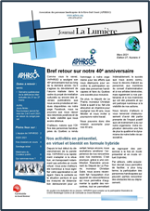
Notre journal La Lumière
Nous avons rédigé et diffusé quatre (4) éditions de notre journal interne, remis à nos membres et disponibles sur notre site web pour consultation.

www.aphrso.org
En moyenne, 100 000 visiteurs consultent notre site web sur une base annuelle.

www.facebook.com/aphrso
Le contenu de notre page Facebook est actualisé sur une base régulière, pour informer et maintenir actif l’intérêt de nos 1300 abonnés.

Nous maintenons actifs deux (2) groupes privés pour nos membres et leurs proches, pour les informer et pour qu’ils puissent échanger sur des sujets qui les préoccupent.

Qui sont nos membres ?
L’APHRSO compte, en date du 31 mars 2021, 223 membres :
- 52 % sont des hommes
- 48 % sont des femmes
- 83 % sont des personnes vivant avec des limitations fonctionnelles
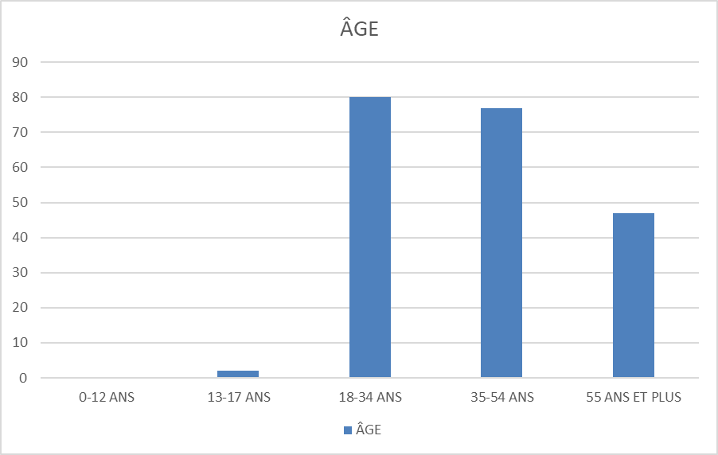
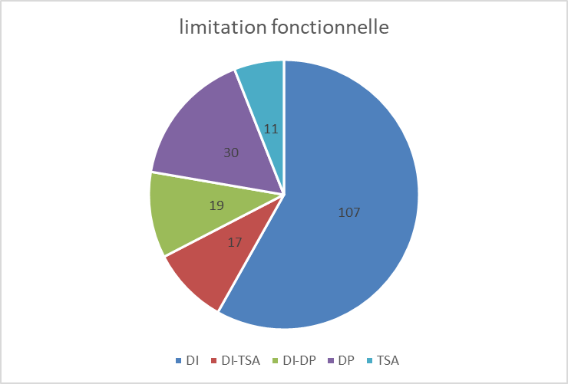
- 17 % sont des parents, des conjoints ou des citoyens qui soutiennent notre mission

Lieu de résidence

Ce que nous souhaitons poursuivre, améliorer ou réaliser au cours des prochaines années pour :
- Soutenir et accompagner les personnes dans leurs démarches
- Informer et outiller
- Soutenir le développement de l’autodétermination (décider, choisir, avoir du contrôle, se défendre, etc.)
- Soutenir la participation sociale de nos membres
- Maintenir le dynamisme de notre vie associative
Par les mesures et actions suivantes :

        - En contexte de pandémie, maintien d’une vigie auprès de nos membres et leurs proches, et soutien selon les besoins

        - Promotion visant à faire connaître l’organisme et susciter l’adhésion des personnes ayant des limitations (en continu)

        - Maintien de nos collaborations avec les divers intervenants impliqués dans les dossiers ou les projets de vie de nos membres

        - Consultation périodique auprès de nos membres pour connaître les besoins et alimenter certains dossiers en cours

        - Maintien de l’implication de nos membres (comités, activités, etc.)

        - Maintien de l’accessibilité de nos communications

        - Mise à jour et utilisation régulière de nos médias

        - Maintien de nos services d’accompagnement individuel et de groupe

        - Maintien de contact régulier avec nos membres et leurs proches

        - Évaluation de ce volet d’intervention

Conclusion

En raison de la pandémie, certaines activités ont malheureusement dû être annulées cette année. C’est le cas notamment de notre traditionnelle fête annuelle et des activités d’implication bénévole dans la communauté, reliées principalement au projet Coup de main.

Nous avons également dû reporter nos projets tels que notre salon des partenaires et notre atelier de sensibilisation destiné aux représentants du secteur municipal.

En termes de représentations régionales, nous avons malheureusement dû nous rendre à l’évidence en cours d’année que certains dossiers devaient être temporairement mis sur la glace, car plusieurs de nos partenaires se sont vu être réaffectés à la gestion de la pandémie.

Bien que nous ayons maintenu actives plusieurs collaborations et que nous soyons parvenus à alimenter la plupart de nos dossiers, nous avions tout de même besoin de l’ensemble de notre réseau de partenaires pour poursuivre les travaux amorcés. Nous espérons donc pouvoir reprendre ces derniers le plus rapidement possible, notamment en ce qui a trait au développement de modèles viables et diversifiés de milieux de vie et d’offre de services aux enfants et aux familles en période estivale.

Cela dit, nous pouvons tout de même être très fiers du travail réalisé cette année et de l’impact positif de nos actions, particulièrement dans ce contexte que nous pouvons qualifier d’éprouvant à plusieurs égards. Cette pandémie mondiale, à laquelle nous n’avions collectivement jamais été confrontés et pour laquelle nous n’étions pas préparés, nous aura tout de même permis de faire ressortir notre capacité à faire preuve de résilience, à mettre à profit notre capacité d’adaptation et à nous réinventer pour assurer une qualité de service et un soutien adéquat pour nos membres et leurs proches.

Malgré l’incertitude, les restrictions, les enjeux de gestion et d’approvisionnement, les règles changeantes et l’inquiétude, soyez assurés que la priorité de l’APHRSO aura été, tout au long de l’année, de bien informer notre population et surtout, de prendre soin de nos membres et de leurs proches.

À la lumière des commentaires reçus et devant le bilan que nous avons dressé précédemment quant aux actions réalisées, nous pouvons humblement dire mission accomplie sur le plan de nos réalisations.

Pour l’année ou les années à venir, nous ne pouvons que nous souhaiter collectivement de demeurer en santé, tant sur le plan physique que mental, et un retour progressif à la vie « normale », même si nous savons très bien que celle-ci sera sans doute un peu différente de ce que nous connaissions…avant.

En soutien à la réalisation de sa mission, l’APHRSO peut compter sur la participation financière du CISSS Montérégie-Centre et de Centraide du Grand Montréal.

